- 概念
排列组合与二项式定理
- 阶乘$n!≜ \prod_{i=1}^{n}{i}$

- 排列数 $P_{n}^{n}= n!$
$P_{n}^{m}= \frac{n!}{\left(n-m\right)!} \left(0<m<n\right)$
- 组合数 $C_{n}^{m}= \frac{P_{n}^{m}}{P_{m}^{m}}= \frac{n!}{\left(n-m\right)!m!}$
$C_{0}^{0}=1C_{n}^{n}=1 C_{n}^{m}=C_{n}^{n-m}\left(对称性\right) C_{n+1}^{m}=C_{n}^{m-1}+C_{n}^{m} (合并)$
- “分类与分布计数原理”
原则：不重不漏
分类：有n种方法能做成一件事，叠加 （发电）
分布：做一件事要n种步骤，连乘 （搭配衣服）

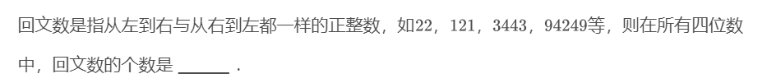

- 排列问题
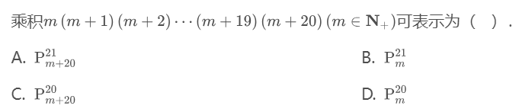

捆绑模型
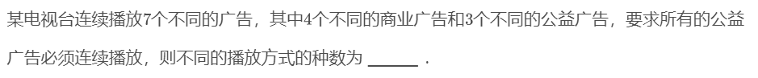

插空模型
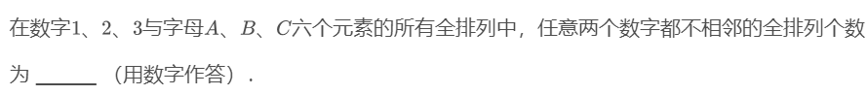
四、组合问题
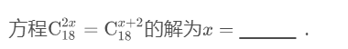

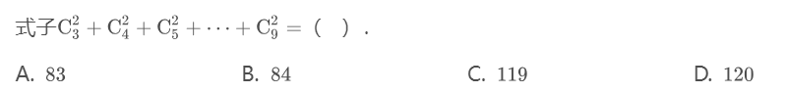

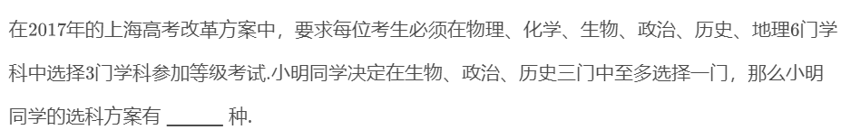

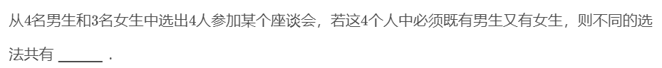

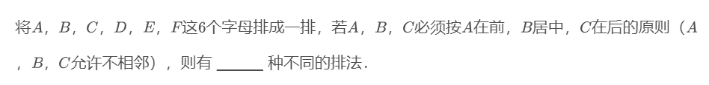

五、二项式定理

$${(a+b)}^{n}=\sum_{i=0}^{n}{C_{n}^{i}a^{n-i}b^{i}}$$

